Проект
внесен Губернатором
Забайкальского края
«____» ___________ 2018 года

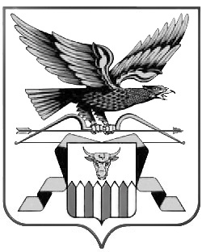

ЗАКОН
ЗАБАЙКАЛЬСКОГО КРАЯ

О внесении изменений в статью 1 Закона Забайкальского края
«О ставках налога на игорный бизнес»

Принят Законодательным Собранием Забайкальского края ___________________________________

Статья 1

Внести в статью 1 Закона Забайкальского края от 20 ноября 2008 года № 71-ЗЗК «О ставках налога на игорный бизнес» («Забайкальский рабочий», 24 ноября 2008 года, № 224-226; 13 ноября 2009 года, № 211; 02 апреля 2012 года, № 56) следующие изменения:
- в пункте 3 цифры «125 000» заменить цифрами «250 000»;
- в пункте 4 цифры «125 000» заменить цифрами «250 000»;
- в пункте 5 цифры «7 000» заменить цифрами «14 000»;
- в пункте 6 цифры «7 000» заменить цифрами «14 000».

Статья 2

Настоящий Закон края вступает в силу по истечении одного месяца со дня его официального опубликования, но не ранее первого числа очередного налогового периода по налогу на игорный бизнес.

Председатель Законодательного Собрания Забайкальского края  И.Д.Лиханов |  | Губернатор Забайкальского края  Н.Н.Жданова

г. Чита
«_____»_______2018 года
№_____-ЗЗК

